**Ингалятор компрессорный LD-210С портативный с принадлежностями**

Особенности модели:

• Специальная конструкция небулайзера определяет разные пути воздушных потоков при вдохе и выдохе.   
• Максимально эффективное использование лекарственных средств благодаря низкому остаточному объему ингаляционного раствора.   
• Возможность использования с широким спектром лекарственных средств.  
• 3 распылителя для разных отделов дыхательных путей в комплекте.  
• Низкий уровень шума.

Благодаря специальной конструкции каждого распылителя, терапевтический эффект может достигаться преимущественно избирательным воздействием лекарственных препаратов на ту или иную область дыхательных путей.

**Показания к применению**: компрессорный ингалятор разработан для успешного лечения заболеваний органов дыхания, таких как ринит, фарингит, ларинготрахеит, острый и хронический бронхит, бронхиальная астма.

*Основные технические характеристики*:

Тип - ингалятор

Вид - компрессорный

Дисплей - нет

Уровень шума – около 51 дБ

Источник питания - сеть

Максимальное время беспрерывной работы – 20 минут

Время остывания – 40 минут

Таймер - нет

Электропитание – около 230В 50Гц

Потребляемая мощность, не более – 190 ВА

Габаритные размеры электронного блока – 340мм/178мм/130мм

Масса комплекта (без упаковки), не более – 2590 г

Объем резервуара для лекарственных препаратов - 10 мл

Остаточный объем лекарства - 0.5 мл

Производительность получения аэрозоля, приблизительно

- распылитель ингаляционный «А» – 0.3 мл/мин *

- распылитель ингаляционный «B» – 0.4 мл/мин *

- распылитель ингаляционный «C» – 0.5 мл/мин *

Средний размер частиц

- распылитель ингаляционный «А» – 3.5 мкм *

- распылитель ингаляционный «B» – 4.0 мкм *

- распылитель ингаляционный «C» – 5.0 мкм *

* - данные, полученные компвнией Little Doctor International (S) Pte.Ltd.

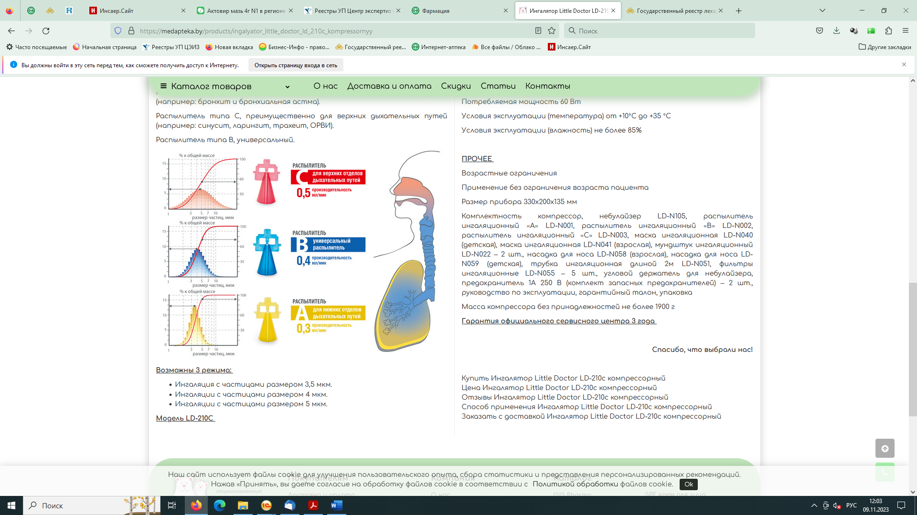

**В стандартную комплектацию входят**: набор запасных фильтров (5 шт.), взрослая маска, детская маска, 2 мундштука, 2 насадки для ингаляции через нос, ингаляционная трубка длинной 2 м, 3 дополнительных распылителя, руководство по эксплуатации, аппаратный блок.

Гарантия официального сервисного центра – 3 года.

**Перед использованием внимательно ознакомьтесь с руководством по эксплуатации.**